А.И. Азевич
GOOGLE-РИСУНКИ – ИНСТРУМЕНТ РАЗРАБОТКИ
ДИДАКТИЧЕСКИХ КАРТОЧЕК

Большую роль в многообразной деятельности учителя играет создание и накопление дидактических обучающих материалов. Казалось бы, каких сейчас только пособий нет. В них сосредоточено огромное число упражнений для отработки тех или иных учебных навыков. И все же учитель, как главный проводник идей и новаций, вооруженный современными ИКТ, способен разработать нужное наглядное пособие, которое поможет ему решить любую педагогическую задачу. А уж инструментов для подготовки дидактических материалов видимо-невидимо.
Среди них стоит выделить сервисы Google, а именно такой интересный инструмент как Google-рисунки. Прежде чем приступить к созданию дидактических материалов с его помощью, перечислим достоинства сервиса, предназначенные для решения разнообразных педагогических задач.
Универсальность – возможность разработки дидактических материалов для любого учебного предмета.
Полифункциональность – многообразие инструментов для создания дидактического материала, отвечающего определенным педагогическим критериям.
Интегрированность в образовательную среду – наличие средств, позволяющих представить материал в различных форматах, а также возможность разместить его на удаленных платформах: блогах, сайтах, каталогах.
Перед тем как начать использовать вышеназванный сервис, надо создать аккаунт в Google. Если такой уже имеется, просто найти нужный инструмент и изучить его возможности.
Для определенности создадим дидактическую карточку, предназначенную для учеников 11 класса. Она должна включать следующие компоненты: опорный рисунок, цель и содержание задания.
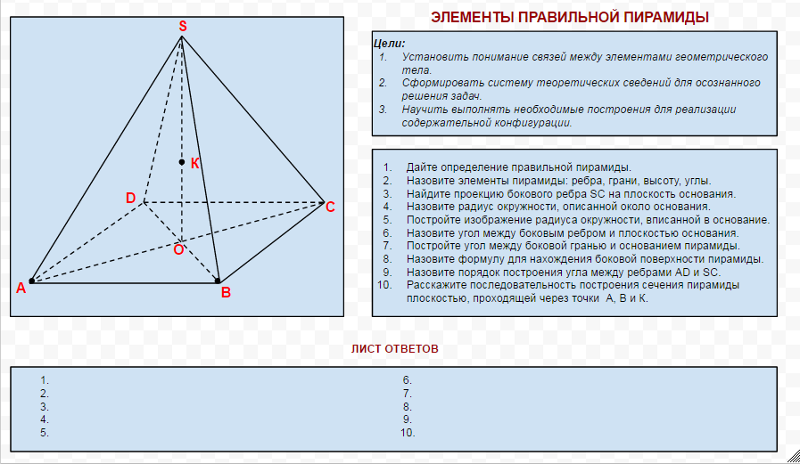
Рис.1
На рис.1 показана дидактическая карточка «Элементы правильной пирамиды». Как видим, она состоит из нескольких блоков: опорного рисунка, перечня целей, списка заданий и листа ответов.
Построить чертеж крайне просто, ведь Google-рисунки – это удобный графический редактор. Работать в нем одно удовольствие. Оперировать можно как правой, так левой кнопками мыши. Рабочее окно сервиса содержит универсальный набор команд, а интерфейс прост и понятен (рис.2).
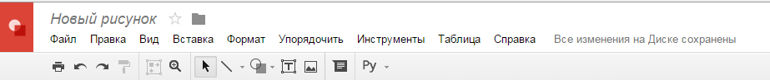
Рис.2
Итак, опорный рисунок готов. Подготовим блок, в котором перечислим цели использования дидактической карточки. Надо сказать, что их педагог объявляет ученикам крайне редко. Цели пишутся в поурочных планах и известны только учителю. Это не совсем правильно: для того чтобы ученик осознанно выполнял задания он должен понимать его смысл.
Следующий блок включает в себя вопросы, на которые предстоит ответить ученику. Как видим, список довольно обширен. В связи с этим возникает вопрос, когда использовать карточку? Её можно предложить ученикам по завершении темы. Возможен и другой вариант – выполнение карточки на нескольких уроках (по мере прохождения темы). Такой подход более предпочтителен, ведь периодическое возращение к учебному материалу способствует более прочному его усвоению.
Заключительный блок карточки – лист ответов. Сразу следует сказать, что места для ответов недостаточно. Это следует учесть при подготовке учебного материала.
Как теперь сохранить карточку? Очень просто. В сервисе все предусмотрено. Нажимаем кнопку «Файл». В раскрывающемся списке выбираем команду «Скачать как» и выбираем нужный формат файла: документ pdf, изображение jpeg и т.д. Если планируется дистанционное использование карточки, то следует сохранить на нее ссылку или, используя код привязки, поместить его на сайт преподавателя. Кроме того, на панели задач есть удобная функция – моментальная печать. Нажав на нее, сервис сразу сохраняет документ в формате .pdf и отправляет его на печать. Как видим, Google-рисунки – это универсальный, а главное оперативный сервис, который незаменим в повседневной работе учителя.

